一个保时捷式的幽默 | 粉红猪
在他们看来，保时捷
不仅仅是一个跑车制造商，
更是一种生活方式和态度；
不仅仅代表着德国制造，
更代表了一种文化和信念。
他们心中感念，眼里感动，笔下感怀，
道出对保时捷的热爱。

「保时捷人」，来自保时捷员工的心声专栏
文 | Kiwi

假如猎豹与猪赛跑
毋庸置疑，猎豹是陆地上的速度之王。
而在德国，却有这样一头猪，百公里加速3秒内；极速为猎豹的3倍，达360km/h；更可连续奔跑24小时。
它就是粉红猪——保时捷917/20赛车。

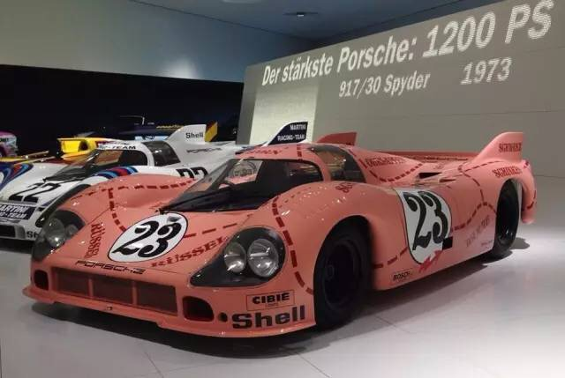
身材完全走样的917
在赛场中叱咤风云的917系列赛车，有着“世界上最美丽赛车”的美名，917/20却是其中一个美丽的意外。
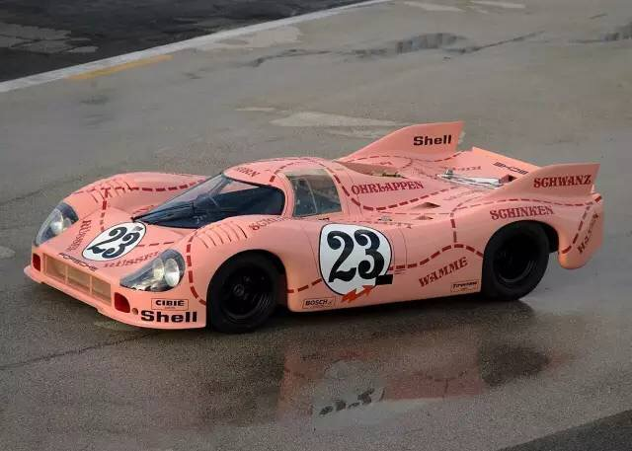
1970年，保时捷凭借917赛车赢得了第一个勒芒冠军。此后为了再绽光芒，保时捷进行了大量的研发，其中之一就是结合短尾版917 K的稳定操控和长尾版917 L的更快极速，改造出了917/20赛车。
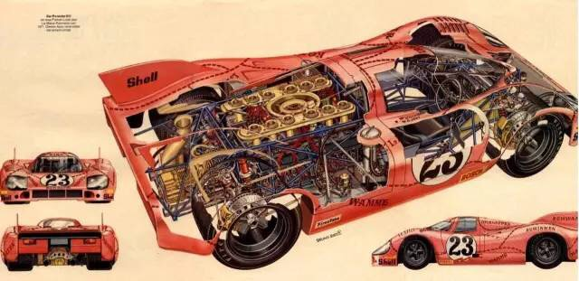
917/20的车头比其它车型都要来得粗短，尾部下沉并带有长尾版的垂直尾翼和下沉的后轮拱。另一特点就是很宽，在标准917轮距的底盘上，覆盖着一个极端外扩的车身外扩。同时，为了减小高速运转的车轮产生的乱流对空气动力学的影响，轮拱边缘非常圆润。

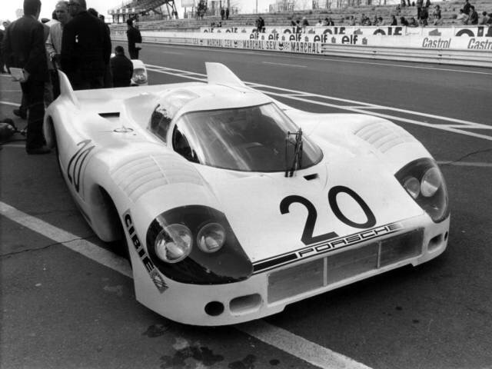
从此，917/20赛车的身材完全走样，以至于当时保时捷的主要赞助商Martini老板认为它像一头猪，而拒绝保时捷车队在车身上使用Martini Racing涂装。于是，富有幽默感的德国人干脆把车涂成了粉色猪肉切割图的样子。
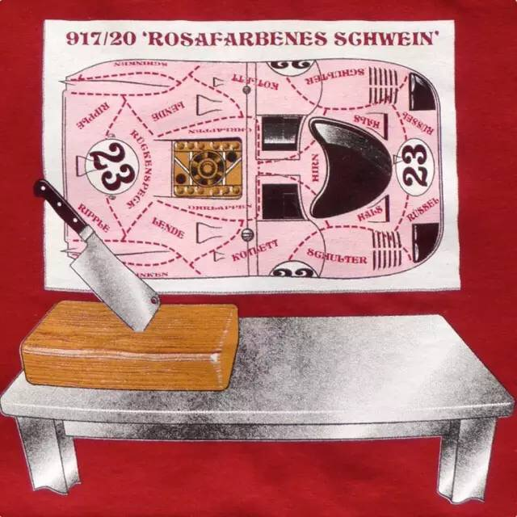
万万没想到
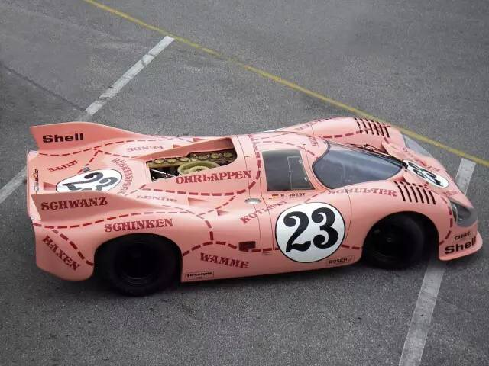
1971年，在勒芒官方试车阶段，“粉红猪”成绩出众，直道、弯道均超越917 K，并赢下一场3小时练习赛。正赛上，“粉红猪”一直保持第五名，直至比赛中段因刹车故障而遗憾退赛。

如果不是1972年917车系因赛例改动无法参赛，已经找准方向的“粉红猪”必能为保时捷挖到珍贵的勒芒松露。

这一道时速 360 km的美味，有没有令你心潮澎湃？

